
天生桥二级电站厂房区域工器具间综合整治项目技术规范书

南方电网储能股份有限公司西部检修试验分公司

2025年10月
目录
1 总则 1
2 项目概述 1
2.1 项目概况 1
2.2 项目内容与技术要求 1
2.3 进度计划与质量保证 5
2.4 相关费用 5

总则
1.1 本招标技术文件适用于南方电网储能股份有限公司西部检修试验分公司天生桥二级电站厂房区域工器具间综合整治项目的相关技术要求。
1.2 本项目招标技术文件提出的是最低限度的技术要求。凡本招标技术文件中未规定，但在相关设备的行业标准、国家标准或IEC标准中有规定的规范条文，投标方应按相应标准的最高技术要求执行。

项目概述

项目概况
天生桥二级电站厂房区域工器具间（上副105室、220kV开关站高压试验工作间）目前存在房门损坏、无通风系统等问题，上述问题已严重影响试验设备存放安全性及油化验工作的正常开展，现拟对上副105室、220kV开关站高压试验工作间进行综合整治（含增设排气扇、更换门框等）。为解决上述遗留问题，拟委托相关单位开展综合整治工作。

项目内容与技术要求
2.2.1上副105室综合整治内容
1、上副105更换门
（1）拆除原有玻璃百叶门，如图1所示，技术要求：确保门框主体结构不受损坏。

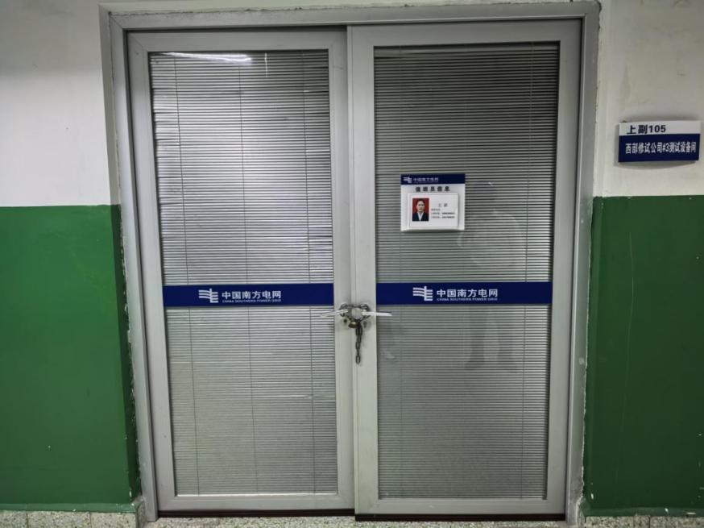
图1 上负105室原门
（2）将拆除的门人工转运到厂房废弃物品指定堆放处
（3）按甲方要求进行废弃
2、上副105室安装防火门
技术要求：上负105房间玻璃门更换为防火门，门框、门扇面板需用不冷轧钢板，填充材料为防火岩棉、珍珠岩等不燃隔热材料，带闭门器，耐火等级不低于丙级（≥0.5h），同时配合加装视频门禁。
更换要求：双层甲级防火门，现场测量尺寸：2.07*2.3m，面积：4.76m2，采用定制产品。
3、上副105室门框修复
技术要求：防火门框填灌砂浆，门框恢复垂直平整，采用优质腻子粉，用乳胶漆罩面确保门框修复后平整完善。
- 上副105室安装排气扇
技术要求：上副105房间加装排气扇（含开孔），一个进气、一个排气，风扇的选型要有自闭合止回阀、手动启动抽排风功能，风量≥80m³/h，运行噪音需≤55dB（分贝）。安装位置：105室左右侧墙体各1台。开孔及安装完成后对洞口内外进行恢复（优先采用坏保优质腻子粉、乳胶漆罩面）。
- 电源布置
技术要求：采用墙体开槽、埋线管的方式进行布置。采用“穿多宝”进行穿孔，同时开关预留两个电源接口。穿管完毕后对墙面恢复（补墙体，采用优质腻子粉、乳胶漆罩面）
- 材料运输费
包含将上述材料转运至厂房所涉及的所有运输费用。
2.2.2 220kV开关站高压试验工作间综合整治内容
1、油化验试验工位增设
技术要求：里间油气化验试验平台改造（微水检测工位、粘度检测工位、SF6纯度检测工位，同时考虑2个备用工位，考虑电源插座，工位含柜体+台面+面板架）。每个工位均配备一个独立的电源插座，从左下方统一取电。
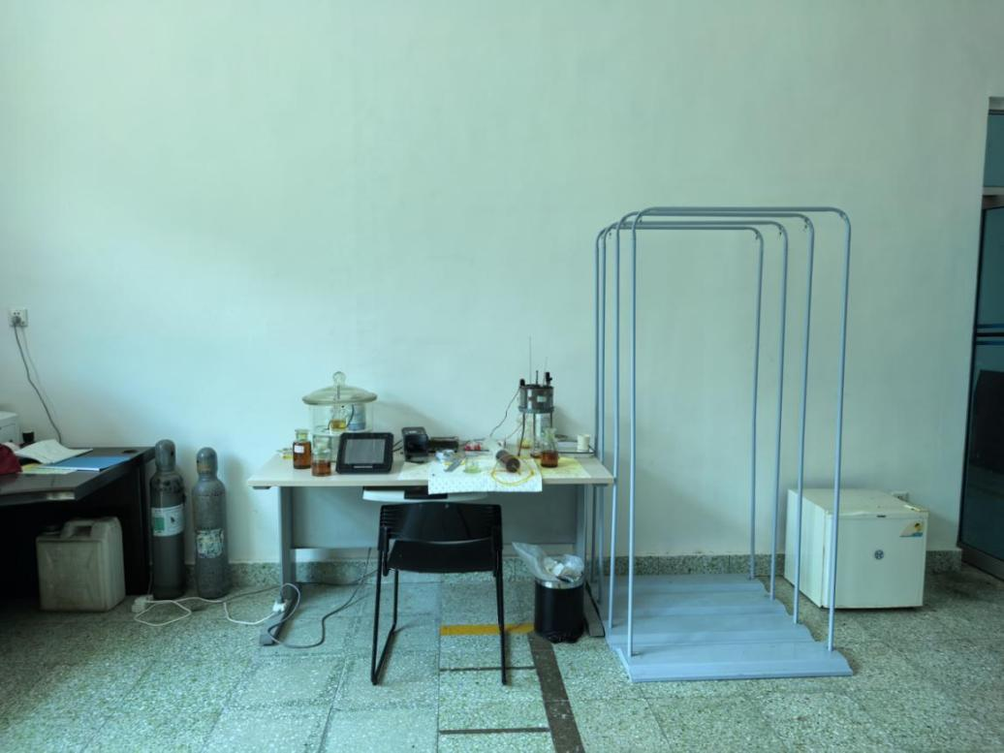
工位3
工位4
工位5
工位2
工位1
图3 工位安装布置图
- 电源布置
技术要求：按照所需要求进行墙体开槽、埋线管，穿（多宝）线、10个五孔插座，穿线完毕后进行墙面恢复（补墙体，采用优质腻子粉、乳胶漆罩面）
- 洗手台增设
外间加装洗手台，水槽，用于清洗绝缘手套或绝缘手套试验用水。从隔壁洗手间取进水和排水，同时进水要求有热水管和冷水管。（采用洗手间原有的的热水器）
技术要求：采用304不锈钢水槽、接体式洗手台柜体、不锈钢混合水龙头。

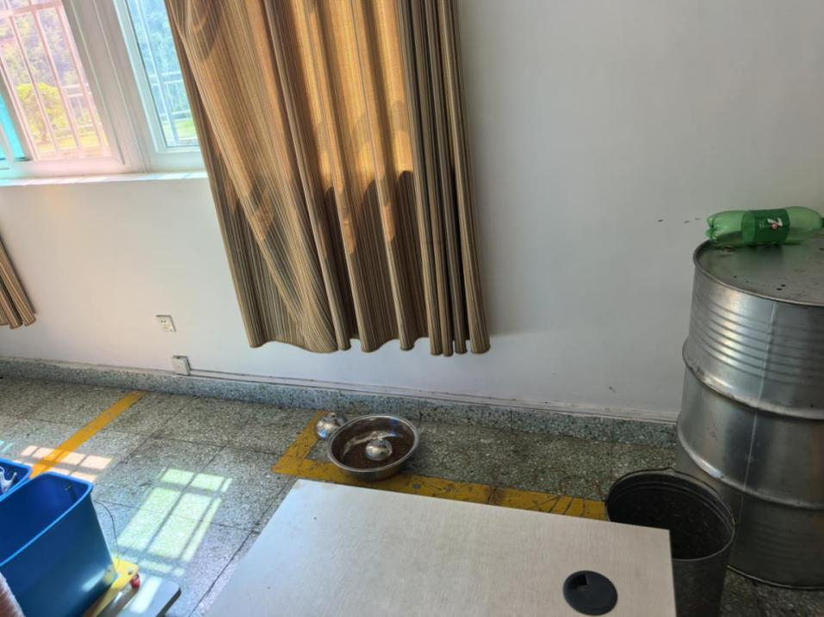
油泵安装
位置
洗手台、水槽安装位置
图4 洗手台、水槽、油泵安装位置布置图
- 给排水布置
技术要求：墙体钻孔，打通工作间与卫生间的连接。通过孔洞布置布冷、热水管各一条，并分别接至热水器出水口与卫生间排水口。
- 晾干架增设
技术要求：不锈钢制作晾干架、高 1.3 长 1.7米（绝缘手套晾干架），需满足不少于10双绝缘手套晾干需求。
- 抽油泵增设
在图4指定位置安装抽油泵，用于废油桶抽出室外上车。
技术要求：抽油泵功率应满足将油桶内废油10min内抽取完毕的要求。
- 材料运输费
包含将上述材料转运至厂房所涉及的所有运输费用。

进度计划与质量保证
1）进度计划协议签订之日起至2025年11月30日。乙方方必须按甲方方确认的进度计划接受甲方对施工进度的检查和监督。项目实际进度与经确认的进度计划不符合时，乙方按甲方的要求提出改进措施，经甲方确认后执行。

相关费用
本项目约定的价款为固定不可变金额，完成本技术规范书内容产生的所有费用均包含在项目总价内。包括但不限于：
- 材料费、设备购置费；
- 现场施工费用；
- 材料运输费；
除本项目约定的价款外，甲方不再向乙方支付任何费用。

